Лепбук по теме «Овощи и фрукты»
Цель: помогает закрепить знания детей об овощах и фруктах. Пособие можно выносить с собой на улицу.
Лепбук составляли вместе с детьми.
Для практичного использования я заламинировала все картинки. Это очень удобно в использовании, пособие можно обрабатывать влажной тряпочкой (салфеткой).

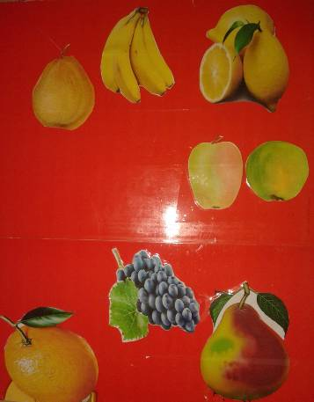
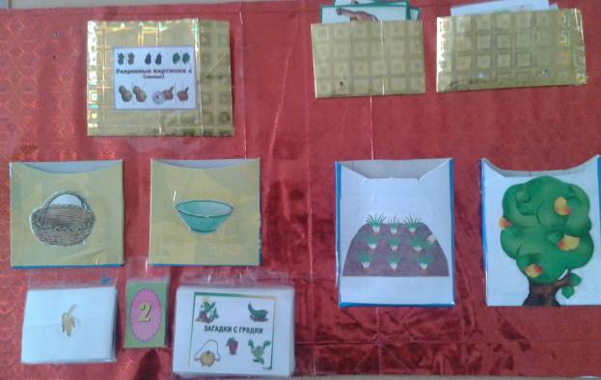

В этом кармашке размещены разрезные картинки
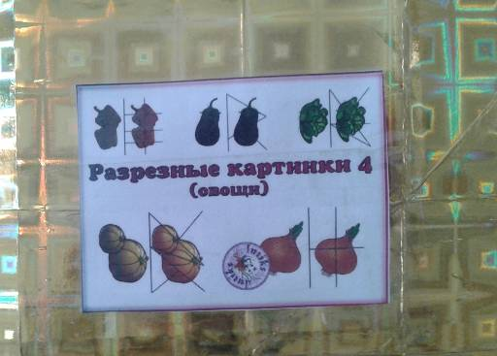
Следующие два кармашка называются
«Разложи по порядку»
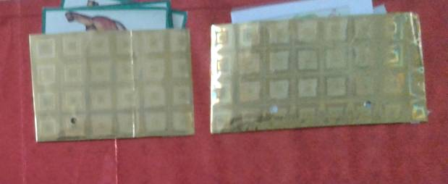
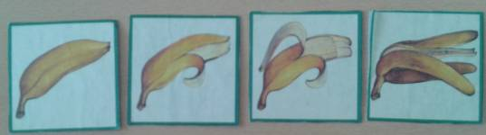
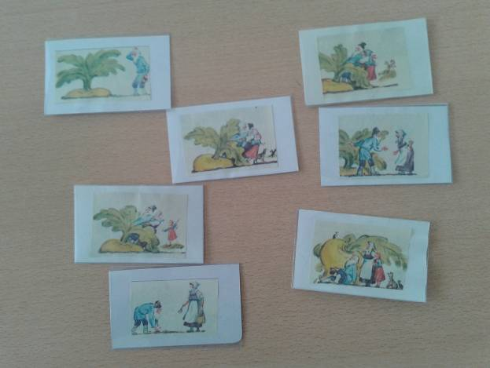
В этом разделе детям предлагается разложить овощи в корзинку, а фрукты – в блюдо.
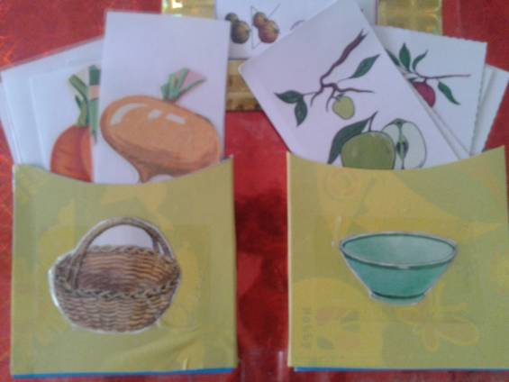
Далее детям предлагается разложить эти же картинки, но по месту их произрастания
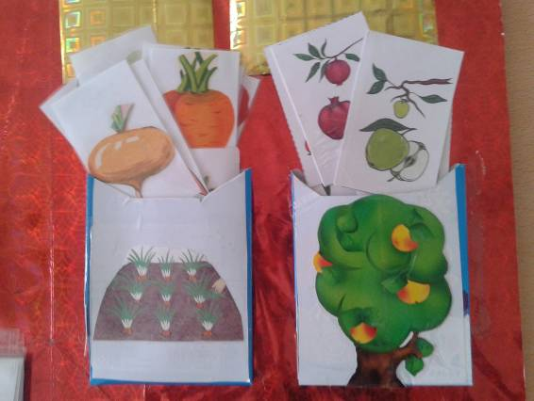
Следующие две перекидные книжечки, где дети учатся считать и соотносить количество предметов с цифрой
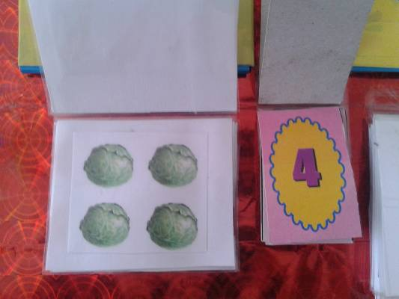
Перекидная книжка «Загадки с грядки».
На страничке написаны загадки, ребенок отгадывает загадку, и перевернув страничку, видит отгадку.
